**Муниципальное бюджетное дошкольное образовательное учреждение детский сад комбинированного вида №5 «Берёзка» г. Белогорска Республики Крым**

**Конспект занятия**

**по объемной аппликации на тему:**

**«МИЛЫЙ МЫШОНОК»**

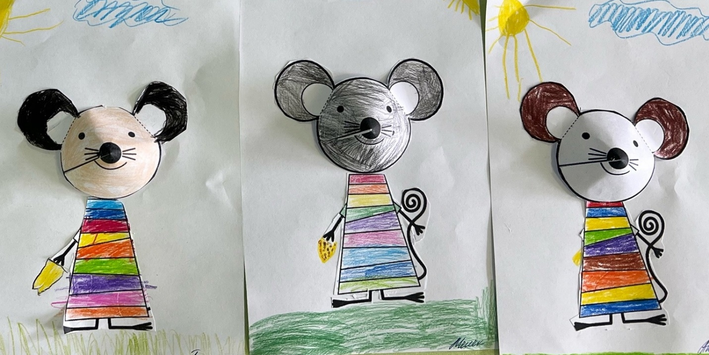

**Воспитатель: Вартанова В. К.**

**2023г.**

**Цель:**

***Обучающие задачи:***

* Упражнять в вырезывании шаблона, наклеивании его на бумажную основу.
* Упражнять в закрашивании, учить не выходить за контуры.

***Развивающие задачи:***

* Развивать мышление у детей, цветовосприятие, мелкую моторику.

***Воспитательные задачи:***

* Воспитывать самостоятельность, аккуратность.

***Методические приёмы:***

* Игровой (использование сюрпризных моментов).
* Наглядный (использование иллюстрации).
* Словесный (напоминание, указание, вопросы, индивидуальные ответы детей).
* Поощрение, анализ занятия.

**Демонстрационный материал:** ширма,мышонок – игрушка, образец аппликации.

**Раздаточный материал:**шаблоны мышат, ножницы, цветные карандаши, клей- карандаши на каждого ребёнка.

**Ход занятия:**

1. **Сюрпризный момент:**

**Воспитатель:** Ребята, сегодня к нам в гости пришел Мышонок (появление на ширме игрушки – Мышонка).

**Мышонок:** Ребята, мне я хочу подарить своим друзьям на память о нашей дружбе поделку, но я ничего не умею. Помогите, пожалуйста!

**Воспитатель:** Дорогой Мышонок! У нас как раз сегодня я хотела предложить ребятам сделать мышат. Вот и будет для твоих друзей – мышат сюрприз!

**Мышонок:** Ух ты! Я согласен!

Воспитатель: Ну, что же ребята, поможем Мышонку? Сделаем для его друзей красивую поделку на память? ***(ответ детей)*** Тогда начинаем!

1. **Основная часть:**

**Воспитатель:** Возьмите листы с шаблонами и аккуратно вырежьте по контуру. Напоминаю, что ножницы – это не игрушка, ими нельзя махать, тыкать в кого-то. Поэтому вырезаем аккуратно.

***(дети вырезают шаблоны мышат)***

**Воспитатель:** Теперь наклеиваем наши шаблоны на бумажную основу.

***(дети наклеивают шаблоны)***

**Воспитатель:** А теперь самый творческий момент: вы все превращаетесь в художников – дизайнеров и придумываете наряд для своих мышат, сами подбираете цвета, чтобы они красиво сочетались. Кто это сделает, может украсить свою открытку дополнительными деталями: травкой, солнышком, цветами, кто что придумает.

***(дети закрашивают мышат, дополняя поделку деталями)***

1. **Итог занятия:**

**Воспитатель**: Мышонок! Смотри, какие открытки дети сделали для твоих друзей!

**Мышонок:** Спасибо вам ребята! От меня примите небольшой сюрприз – вот такие наклейки!

***(воспитатель раздает детям наклейки)***

**Воспитатель:** Давайте скажем спасибо нашему Мышонку и попрощаемся с ним ***(дети прощаются с Мышонком)***

* Ребята, что сегодня мы делали? (ответ детей)
* Что было тяжело? (ответ детей)
* Что было легко? (ответ детей)
* Вам понравилось? (ответ детей)

**Воспитатель:** Тогда мы с вами еще обязательно сделаем что-нибудь интересное!

